臺北市立格致國民中學九十八學年度校園防災演練計畫
壹、依據
依據98.07.07臺北市政府教育局北市教軍字第09836120400號函辦理

貳、目的
透過辦理校園防災演練，檢視學校災害處置能力及各項應變流程，整合災害處理效能，並從中汲取經驗，以強化學校災害防救應變處置暨善後復原重建作業能力。同時，配合行政院 921地震10週年紀念活動籌備規劃，呼應本次活動之主軸「經驗傳承，從『心』出發」，藉由學校師生演練與觀摩，讓教師、學生、社會大眾了解政府防災施政作為與企圖心，建立防災教學模組，強化教師防災知能，瞭解災害防救的實際操作，大幅降低受災人數，深化各學齡層防災素養，並藉由課堂指導喚起學生居安思危，提高防災意識，共同推動社區防災救災教育宣導，消弭災害之損失，達成校園防災的目標，奠基永續安全校園。
參、校園災害防救應變組織架構圖

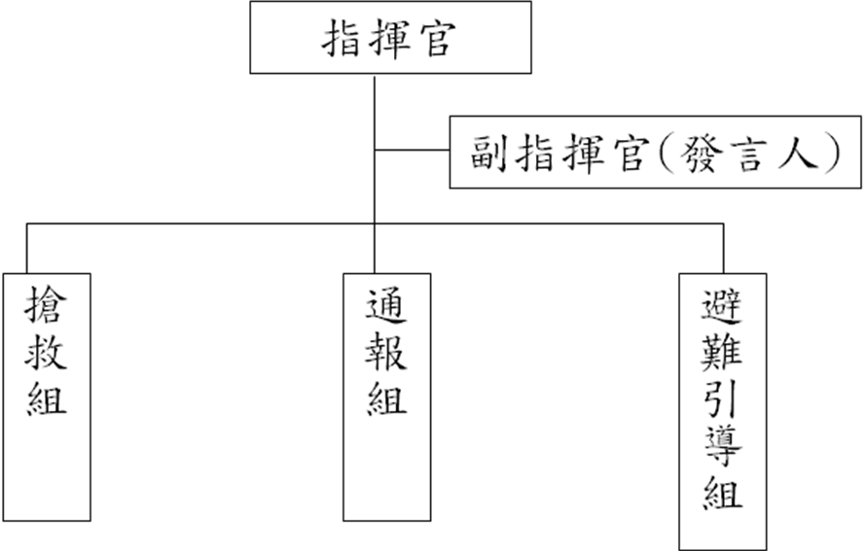

肆、校園災害防救應變組織分工表
編組及負責人員 | 負責工作
指揮官  校長 | - 負責指揮、督導、協調。  - 依情況調動各組織間相互支援。
副指揮官(兼發言人)  教務主任 | - 負責統一對外發言。  - 通報中心受災情形、目前處置狀況等。
搶救組 | - 受災學校教職員生之搶救及搜救。  - 清除障礙物協助逃生。  - 強制疏散不願避難之學校教職員生。  - 設立急救站。  - 基本急救、重傷患就醫護送。  - 安撫及心理諮商。  - 平常急救常識宣導。
通報組 | - 通報縣市教育主管單位(教育局處)及教育部校園安全暨災害防救通報處理中心已疏散人數、收容地點、災情等。  - 負責蒐集、評估、傳播和使用有關於災害、資源與狀況發展的資訊。  - 通報地方救災、治安、醫療等單位，並請求支援。
避難引導組 | - 平常擬定緊急疏散防災地圖(疏散路線和集合地點)。  - 災時協助教職員工生緊急疏散及安置。  - 在疏散集合地點設置服務台，提供協助與諮詢。  - 協助避難至學校知民眾之應急所需。  - 協助發放生活物資、糧食及飲水。  - 各項救災物資之登記、造冊、保管及分配。  - 協助設置警戒標誌及交通管制。  - 維護學校及避難收容場所之安全。  - 防救災設施操作。

伍、災害應變小組成員資料表
組別 | 職稱 | 姓名 | 組員 | 備註
指揮官 | 校長 | 許啟耀
副指揮官  (兼發言人) | 教務主任 | 李亮賢
搶救組 | 訓導主任 | 許家銘 | 黃怡珮、林昭妤、尤博正、曾文兒、周明燕、黃孝芬、陳怡靜、陳美智、廖美渟、張惠晴、詹錫輝、黃韋誌、朱俊達、孫佳麗、溫傳鳳、、徐嘉旻
通報組 | 人事主任 | 楊芝俊 | 周憲芳、孫麗娜、吳淑蓉
避難引導組 | 總務主任 | 張振霖 | 謝馨瑩、楊慶森、藍玉琪、黃威鈞、黃筱媚、陳麗妃、曾品淵、王淑媛、郭俊賢、陳玫汝、李惠玲、李鳳嬌、張鈴芬、王玉真  、武慶蓮、羅宗宜、游清貴、高則徐、苗玉蘭、游清華、高中庸

陸、實施日期：
(一).第一次協調工作會議: 98年8月27日(星期四) 上午9點30分。
(二).地震災害防救正式演練: 98年8月31日(星期一)上午11點15分。

柒、地震災害演練時間表

98年格致國民中學地震災害演練項目及任務分工表
演練項目 | 演練內容 | 演練單位 | 時間 | 備考
1.簡報 | 本校地震災害應變措施之規劃及準備 | 生教組 | 10:55  /  11:05
2.地震發佈 | 學校東邊10公里、深度1公里處，發生規模6.8地震，搖晃劇烈。 | 訓育組 | 11:15  /  11:16
3.啟動緊急應變組織 | 學校受災，成立應變組織，通報組以電話、傳真、上網或簡訊方式通報災情 | 校長  應變組織成員 | 11:16  /  11:17
4.逃生避難引導 | 1.各上課老師依緊急避難路徑及避難引導標示以適當方式引導學生緊急疏散避難。  2.需特別協助行動不便之師生避難疏散。  3.針對警戒區域內不肯疏散之學生強制送至避難處所。 | 避難引導組  上課老師  導師 | 11:17  /  11:19
5.傷亡教職員、學生緊急救護及運送 | 1.緊急救護組成立「臨時救護站」於戶外空曠安全之地方，並且執行檢傷分類及緊急處理。  2.輕傷傷患直接在「臨時救護站」做處理。  3.重傷傷患先維持生命跡象，再請求救護車或直接派車送往醫院醫治。  4.學校周邊之醫院及診所視情況派員支援「臨時救護站」。 | 搶救組  導師 | 11:19  /  11:29
6.緊急搜救與、緊急滅火 | 1.搶救組負責清除障礙物，協助逃生。  2.使用滅火器滅火 | 搶救組  避難引導組 | 11:29  /  11:39
7.避難所的開設，與學生之安置 | 1.於本校相對安全之位置，設置避難收容所，緊急安置學校教職員工及學生  2.班級導師應建立學生緊急識別卡，內容應包括學生姓名、班級、家長或代理人的聯絡方式、通訊地址等相關事項，此項作業可參考學生家長聯絡單（簿）。  3.將未受傷學生集中留置、安撫，確認人數，連絡家長（或代理人）來校接回學生或通知學生相關訊息及措施。  4.選定多個避難收容地點，並計算出大概可以容納人數，準備足夠飲用水及口糧。  5.導師在家長或代理人未領回學生前，由學校來保護。  6.要特別注意行動不便之教職員工與學生之留置與安撫 | 避難引導組  導師 | 11:39  /  11:50
8.對災情的掌握及傷亡的統計與災情蒐集通報 | 依據各組通報之情形及災害搶救經過實施災情彙整，持續陳報地方災害應變中心及教育局。 | 指揮官  通報組 | 11:50  /  11:52
9.演後檢討與講評 | 演後檢討與講評 | 參與演練人員 | 11:52  /  12:00

捌、本計畫經校長核可通過後實施，修正亦同。

